17. Périmètres, aires, volumes
Hyperbole – Tle spé
Déclic – 1re spé
Sésamaths – 2de
Sésamaths – Manuel 3e

"Géométrie" signifie étymologiquement "mesure de la terre". Cette discpline est apparue naturellement lorsque l'on voulait connaître la longueur d'un chemin ou la surface d'un champ.
Les premières notions de géométrie remontent à l'Égypte anicenne mais ce sont les Grecs qui formalisent les bases de cette discipline.
En -300, Euclide a rassemblé toutes les connaissances de son époque dans son ouvrages Les Éléments.
Depuis, la discipline a beaucoup évolué, notamment grâce à Descartes, qui, au 17e siècle a introduit la notion de coordonnéees et a permis de considérer des objets géométriques comme des objets algébriques dont l'étude passait pas la résolution d'équations.
Nous allons dans un premier temps présenter des figures du plan, puis passer à des solides de l'espace tels qu'on les rencontre au collège, et enfin nous utiliserons des outils de lycée pour approfondir notre étude et démontrer certains résultats.

Prérequis :
Vocabulaire de la géométrie (nom des figures et solides, longueur, largeur, hauteur, etc)
Vocabulaire des fonctions, fonctions dérivées, fonctions primitives

I. PÉRIMÈTRE ET AIRE AU COLLÈGE

Dans ce I. nous nous placerons dans le plan.

1. Notion de périmètre et aire

Définition : Le périmètre d'une figure est la longueur de son contour.

Remarque : Le périmètre est une longueur. On l'exprime donc en mm, cm, dm, m, dam, etc.

Définition : Une unité d'aire est une figure (souvent un carré) qu'on considère avoir une aire égale à 1.

Remarque : On prend souvent un carré de 1 cm de côté. Son aire est donc de 1 cm².

Définition : L'aire d'une figure est le nombre d'unités d'aire qu'on peut mettre à l'intérieur.

Remarque : L'aire est la mesure d'une surface. Elle se mesure en mm², cm², dm², m², dam², etc.
Les parcelles ou champs sont généralement mesurés en hectares. Un hectare correspond à 1 hm². Un hectare a donc la même aire qu'un carré de 100 m de côtés.

Illustration :
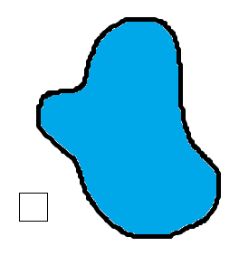 | Le périmètre est la longueur du contour noir.  L'aire est le nombre de petits carrés que la partie bleue peut contenir.

2. Formules

Remarque : Le périmètre d'un polygone est la somme des longueurs des côtés.

Figure |  | Périmètre | Aire
Rectangle | 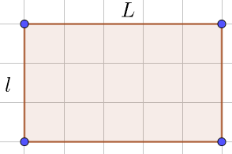 |  | A=Ll
Carré | 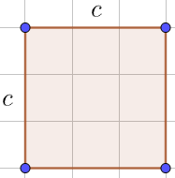 | P=4c | A=c²
Parallélogramme | 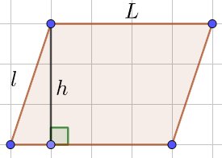 | P=2(L+l)=2L+2l | A=Lh
Triangle | 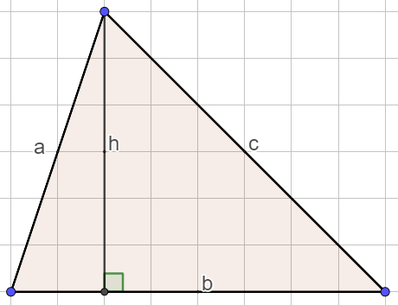 | P=a+b+c | A=bh/2
Losange | 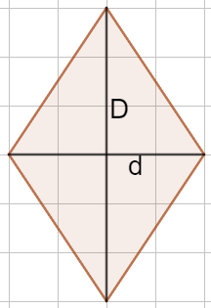 | P= somme des côtés
Disque | 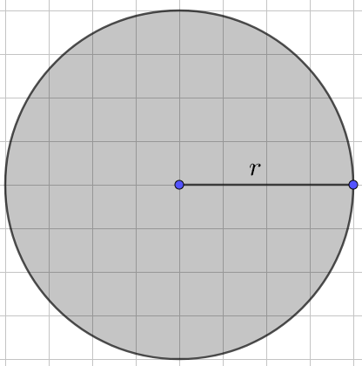
Remarque :
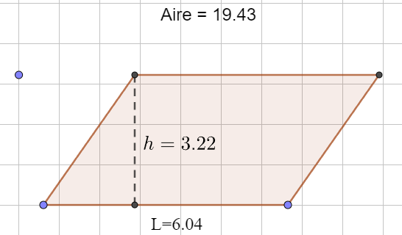
L'aire du triangle et du parallélogramme ne dépendent que d'un côté et de la hauteur associée. Donc, en faisant glisser un côté du parallélogramme ou un sommet du triangle parallèlement au côté opposé, les figures obtenues ont toutes la même aire.

Remarque : La formule de l'aire du rectangle permet de retouver toutes les autres (même celle du disque !)

Exercice :
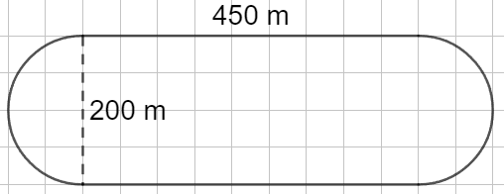
Les dimensions données sont celles des segments.
Calculer le périmètre et l'aire de cette figure.

Exercice : Dessiner des figures comme demandé

Aire supérieure  Aire égale  Aire inférieure | 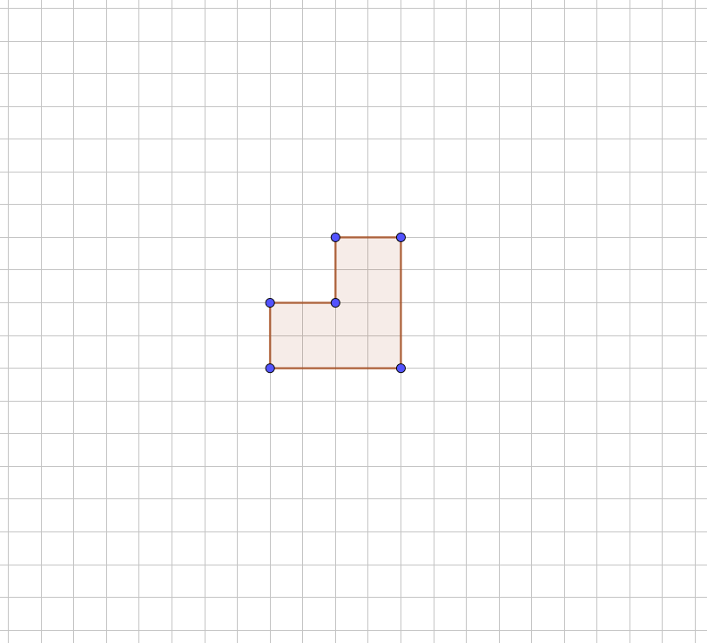  périmètre inférieur périmètre égal périmètre supérieur

II. VOLUME AU COLLÈGE

Dans ce II. nous nous placerons dans l'espace.

1. Notion de volume

Définition : Une unité de volume est un solide (souvent un cube) qu'on considère avoir un volume égal à 1.

Remarque : On prend souvent un cube de 1 cm de côté. Son volume est donc de .

Définition : Le volume d'un solide est le nombre d'unités de volume qu'on peut mettre à l'intérieur.

Remarque : Le volume se mesure en
On utilise aussi souvent le litre. Un litre correspond à Il y a donc autant d'eau dans une bouteille d'un litre que dans un cube de 10 cm de côtés.

2. Formules

Propriété : Le volume des prismes est donné par
Le volume des cylindres est aussi donné par où la base est un disque donc
Le volume des pyramides est donné par
Le volume des cônes est aussi donné par où la base est un disque donc
Le volume de la boule est donné par

Remarque : Les pavés droits et les cubes sont des prismes, donc leur volume s'obtient en appliquant la formule du volume des prismes. Cependant, on peut adapter la formule et on obtient :

Remarque : Pour le disque et la boule, on a une régularité dans les formules.

On a dans les trois formules ; r pour le périmètre, r² pour l'aire et pour le volume. Il suffit juste de se rappeler des coefficients : 2 ; 1 et pour retenir les formules.

Propriété : L'aire de la boule est donnée par
Remarque : L'aire de la boule est exactement 4 fois plus grande que celle d'un de ses grands disques. Autrement dit : Elle est 4 fois plus grande que son ombre.

Exercice : Trois balles de tennis sphèriques et de rayon r sont rangées dans une boîte cylindrique de rayon r et de hauteur 6r.
Quel est le volume d'espace non occupé dans la boîte ?
Quel pourcentage du volume de la boîte est occupé par les balles ?

III. AGRANDISSEMENTS, RÉDUCTIONS

1. Aires

Activité :

Si le côté d'un petit carreau mesure 1 cm, combien mesure le côté du grand carré (exprimer la réponse en cm puis en dm)
Quelle est l'aire d'un petit carreau (en cm²) ?
Quelle est l'aire du grand carré (en cm² puis en dm²) ?
On conclusion 1 dm = ____ cm mais 1 dm² = ____ cm²

Propriété : Quand on multiplie les longueurs par 10, on multiplie l'aire par 100
Remarque : Il faut donc deux colonnes par unité dans le tableau des conversion d'aires.

km² |  | hm² |  | dam² |  | m² |  | dm² |  | cm² |  | mm²

2. Volumes

Activité analogue avec un cube composé de 1000 cubes dont les côtés sont 10 fois plus petits.
On arrive à la conclusion que

Propriété : Quand on multiplie les longueurs par 10, on multiplie le volume par 1000.

Remarque : Il faut donc trois colonnes par unité dans le tableau des conversion de volumes.

3. Homothéties

Propriété : Lors d'une homothétie de rapport k>0,
- les longueur sont multipliées par k
- les aires sont multipliées par k²
- les volumes sont multipliés par

Remarque : Si k<0, on peut remplacer k par -k (ou par |k|) dans les formules. La propriété générale est : Lors d'une homothétie de rapport k>0,
- les longueur sont multipliées par |k|
- les aires sont multipliées par k²
- les volumes sont multipliés par
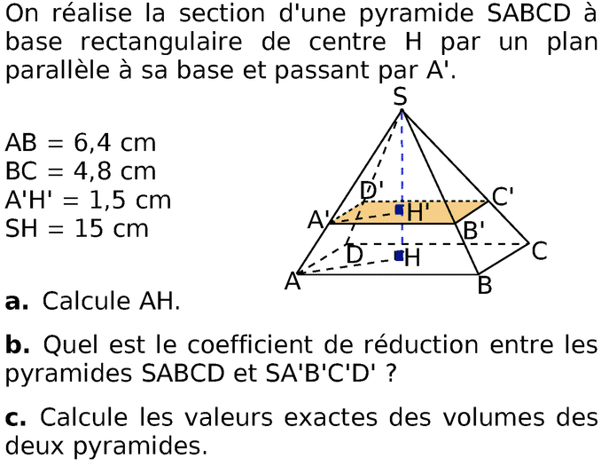
Exercice :

Exercice : Si une carte à l'échelle 1/25000, l'aire de la surface d'un lac est
Quelle est l'aire réelle (exprimée dans une unité adaptée) ?

IV. FORMULES D'AIRE DU TRIANGLE

On considère un triangle ABC tel que AB=c ; AC=b et BC=a

Aire et trigonométrie :

Formule de Héron : En posant on a

V. INTÉGRALES

Dans ce V, nous nous plaçons dans le plan muni d'un repère orthogonal (O;I,J)

Définition : Nous appelerons unité d'aire l'aire du rectangle engendré par O,
L'aire d'une surface sera donc le nombre de fois que la surface contiendra ce rectangle.

Définition : Soit f une fonction continue et positive sur un intervalle [a,b] de
On appelle intégrale de f sur [a,b] l'aire délimitée par :
l'axe des abscisses
la droite d'équation x=a
la droite d'équation x=b
la courbe représentative de f

Notation : L'intégrale de f sur [a,b] se note et se lit "intégrale de a à b de f(x) dx".

Propriété : Si F est une primitive de f, alors
Remarque : Calculer une aire revient donc à trouver une primitive.

Illustration :
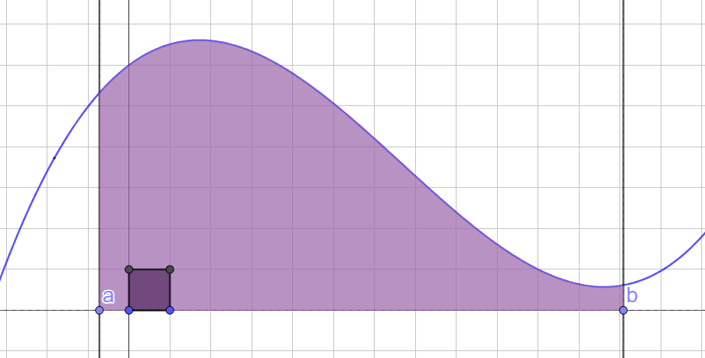
on parle souvent d'"aire sous la courbe"
Exercice :
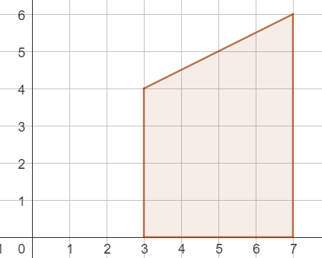
Calculer l'aire de ce trapèze en utilisant une intégrale.
En déduire la formule générale de l'aire d'un trapèze ayant deux angles droits.

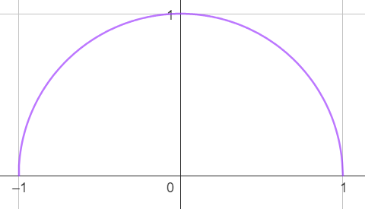
Exercice :
Ce demi cercle est la courbe de la fonction définie par

Écrire un programme Python qui permet de retrouver l'aire d'un disque de rayon 1 par la méthode des rectangles, puis par la méthode de Monté-Carlo.
Quel est le nombre donné par ces programmes ?
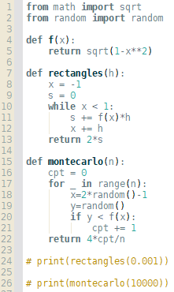

Remarque : S'il n'est pas possible de trouver une primitive, il existe d'autres méthodes de calcul exact (relation de Chasles, intégration par partie, utilisation de la parité de la fonction, changement de variable)

VI. APPLICATIONS

5e : Retrouver la formule de l'aire du disque grâce à des découpes de plus en plus fines (notion intuitive de limites).

4e/3e : Démo du théorème de Pythagore grâce aux aires

4e/3e : Étude du flocon de Von Koch. On rencontre une "figure" dont le périmètre est infini mais l'aire est finie.

4e/3e : Retrouver la formule du volume d'une boule grâce à un cylindre creusé par un cône.

4e/3e : À quel pourcentage de la hauteur faut-il remplir un cône dont le sommet est en bas pour qu'il soit rempli à la moitié de son volume ?
Un cône sommet en haut est rempli au 2/3 de sa hauteur. Si on le retourne, à quel pourcentage de sa hauteur sera-t-il rempli ?

1re : Étude du triangle de Sierpinski. La proportion d'aire restante tend vers 0 pourtant une infinité de points ne seront jamais enlevés.

Tle : Dans un cyclidre de rayon 10 cm et de hauteur assez grande, on plonge une bille en plomb de rayon 4 cm. On remplit d'eau jusqu'à ce que la surface de l'eau soit tangente à la bille.
On enlève la bille. Est-il possible de plonger une autre bille dans l'eau, de rayon différent, de sorte que la surface de l'eau soit également tangente à cette nouvelle bille ?

Tle : Retrouver la formule du volume d'une pyramide grâce aux homothéties et au calcul intégral.

Au-dela : On part avec une cible de rayon 1 et on lance une fléchette qui tombe aléatoirement dans le carré dans lequel la cible est inscrite. Pour la chaque fléchette :
Si elle tombe en-dehors de la cible, le jeu s'arrête.
Sinon, on trace la corde perpendiculaire à la droite passant par la fléchette et le centre de la cible. La longueur de cette corde est le nouveau diamète. Donc la cible diminue.
Le carré reste le même.
On gagne un point pour chaque fléchette lancée. Quelle est l'espérance à ce jeu ?
Propriété admise : Le volume d'une boule de rayon 1 en dimension 2n est

Conclusion : L'étude des figures et solides est très souvent utilisée dans la vie quotidienne (surface de champ ou d'un appartement, volume de bouteilles, densité d'une foule ou débit d'un fleuve). De plus l'abstraction qu'offrent les mathématiques permet également d'étudier les propriétés d'hypersolides (solides en dimensions supérieures ou égales à 4), notamment utile pour développer la théories des cordes.

DÉVELOPPEMENTS
I.2
Toutes les formules d'aire : OK grâce à l'aire du rectangle, sauf l'aire de la sphère.
Pour le disque, il y a aussi l'aire d'un polygone inscrit qui correspond à l'aire d'un triangle.

Exercice

II.2

Pyramide et cône
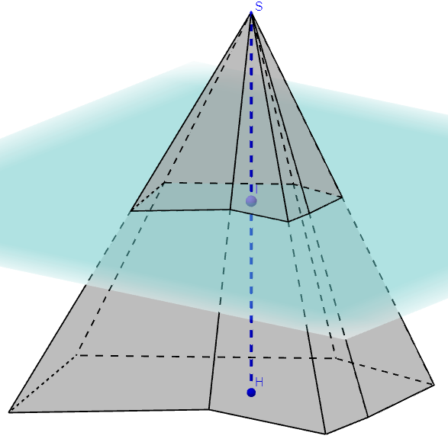 | Soient une pyramide de sommet S dont le projeté orthogonal sur la base est H et I un point de [SH]. On note A l'aire de la base et a l'aire de la section de la pyramide par le plan perpendiculaire à [SH] en I.  En notant t=SI et h =SH alorset la section est l'image de la base par l'homothétie de centre S et de rapportDonc  Le volume de la pyramide est donc
Pour trouver la formule du volume du prisme et du cylindre, on peut procéder de la même façon.
On a

Boule
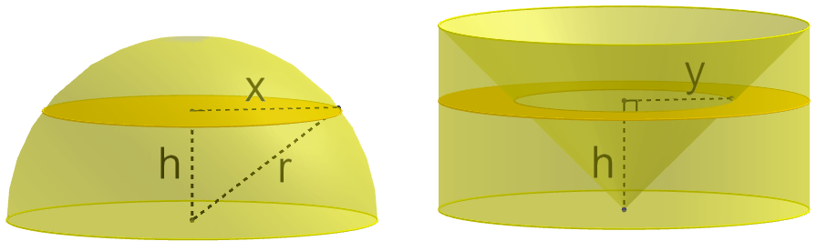
On considère une demi-boule et un cylindre, creusé par un cône, tous les trois de même hauteur et de rayon r. La hauteur est donc aussi r.
On se place à une hauteur h.
L'aire du disque dans la boule est
L'aire de la couronne dans le cylindre est En effet, y=h car la hauteur de cylindre est égale à son rayon.
Donc l'aire du disque à gauche est égale à l'aire de la couronne à droite. Ceci est vrai sur toute la hauteur, donc les volumes sont égaux.
Donc

Aire de la sphère
On admet que la sphère et le cylindre de haut son diamètre et de rayon son rayon (sans ses bases) ont la même aire.
Démo ici : https://www.youtube.com/watch?v=GNcFjFmqEc8

Exercices balles de tennis
Et
Non occupé : Les balles occupent donc 2/3 du volume de la boîte.

III.3
Exercice Pyramide

Exercice Échelle d'une carte
L'aire en vrai en

IV.

Aire et trigonométrie
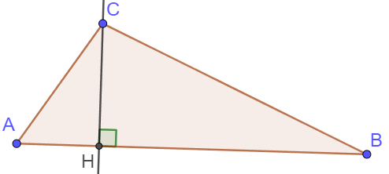
L'aire du triangle ABC est et donc

Héron
Dans le triangle ABC, on note
On rapple (voir ci-dessus) que
Par Al-Kashi, donc

Or,
et
donc
De même, on montre que
Donc d'où
Donc, l'aire du triangle est

V.

Propriété des primitives
Si f est continue, la fonction est l'unique primitive de f sur [a;b] telle que F(a)=0
Soit Alors

Or, si positive et croissante ou négative et décroissante,
Or, si positive et décroissante ou négative et croissante ,
Dans les deux cas, si on divise tout par h, on a que est entre f(t) et f(t+h) donc tend vers f(t) quand h tend vers 0 car f est continue.

Or, si positive et croissante ou négative et décroissante,
Or, si positive et décroissante ou négative et croissante,
Il y a un – devant l'intégrale car t+h < t. On divise tout par -h et on a ce qui nous faut.

Propriété : Si F est une primitive de f, alors
Découle de la démo précédente.
Si et F = G + C,

Exercice trapèze

Calculer l'aire de ce trapèze en utilisant une intégrale.
En déduire la formule générale de l'aire d'un trapèze.
Soit f la fonction affine représentée par le côté en haut du trapèze. Alors f(3)=4 et f(7)=6.
Avec f(x)=ax+b. Donc f(x)=0,5 x +b
f(3)=4 donc 4 = 0,5*3+b donc b =4-1,5=2,5 Donc f(x)=0,5x+2,5
L'aire demandée est

Cas général avec
f(x)=ax+b avec et

Aire du disque par méthode exacte
car l'intégrande est une fonction paire

Donc
L'aire du demi disque est donc l'aire du disque est

VI.

Pythagore grâce aux aires
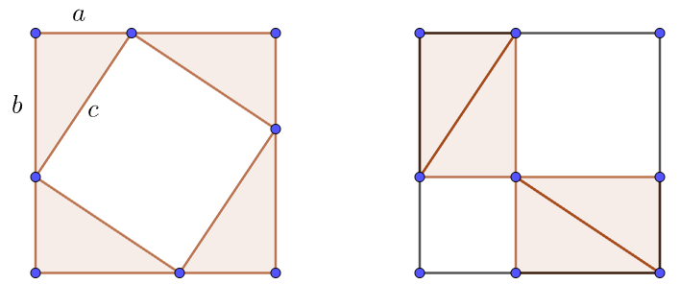
Tous les triangles dessinés sont rectangle et ont pour longueurs de côtés a, b, et c.
Dans chaque carré, calculer l'aire de la partie blanche.
Conclure.

Cône
1. Soient R, H et V le rayon la hauteur et le volume du verre et r, h et v le rayon la hauteur et le volume du cône d'eau à l'intérieur.
On a On veut trouver sachant que
mais on a car les cônes sont images l'un de l'autre par une homothétie. Donc
Il faut donc remplir un cône à 79,4 % de sa hauteur pour avoir la motié de son volume.

2. Soient R, H et V le rayon la hauteur et le volume du verre et r, h et v le rayon la hauteur et le volume du cône d'air à l'intérieur.
Le cône d'air est l'image du cône total par une homothétie de rapport donc son volume est donc le volume de l'eau est
Par le calcul :Et
Donc
Si on retourne le cône, le cône d'eau est l'image du cône total par une homothétie de rapport k, et comme donc la hauteur de l'eau est Autrement dit, le cône est rempli à de sa hauteur.

Sierpinski
À l'étape n, on note
le nombre de nouveaux triangles ;
la longueur d'un côté d'un nouveau triangle
le périmètre d'un nouveau triangle ;
l'aire d'un nouveau triangle ;
le périmètre total des nouveaux triangles ;
l'aire totale des nouveaux triangles
la somme des aires.
On considère que le triangle de départ à des côtés de longueur 1
si est la longueur des nouveaux triangles et
Donc le périmètre total tend vers +inf
l'aire de chaque triangle tend vers 0

Fléchette : On part avec une cible de rayon 1 et on lance un fléchette qui tombe aléatoirement dans le carré dans lequel la cible est inscrite. Pour la chaque fléchette :
Si elle tombe en-dehors de la cible, le jeu s'arrête.
Sinon, on trace la corde perpendiculaire à la droite passant par la fléchette et le centre de la cible. La longueur de cette corde est le nouveau diamète. Donc la cible diminue.
On gagne un point pour chaque fléchette lancée. Quelle est l'espérance à ce jeu ?

Notons le rayon avant de lancer la n-ième fléchette. L'endroit où elle tombe.
On a donc
Notons S notre score.

Le volume d'une boule en (2n) dimension est
Donc

Donc

Fléchettes
Notons le rayon avant de lancer la n-ième fléchette etl'endroit où elle tombe.
On a donc, par Pythagoreet
Notons S notre score.

Donc
Donc
Donc, en moyenne, on va lancerfléchettes à ce jeu.
https://www.youtube.com/watch?v=6_yU9eJ0NxA

Notes :
J'ai dessiné les figures pour les formules d'aires et de périmètres
Je ne l'ai pas fait pour les volumes par manque de temps de préparation.
On peut aussi mettre le problème de l'avion allant d'Helsinki à Anchorage car on y aborde les périmètres (du parallèle et du grand cercle).
Attention avec le problème de la fléchette : On donne directement la formule du volume, et on l'admet. Donc pas très intéressant du point de vue des volumes.

Confiance : 3/3. Je pense proposer un plan complet. Je suis capable de tout démontrer (sauf l'aire de la sphère en détails, mais j'ai l'idée générale). Je trouve mes applications intéressantes et variées.

